Использование обучающих платформ в деятельности в рамках реализации регионального проекта «Цифровая образовательная среда»
Цель: Формирование цифровой образовательной среды, обеспечивающей качество и
доступность образования.

eSchool.pro
Бесплатная онлайн-платформа

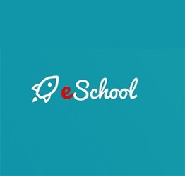
Предназначенная для детей дошкольного и школьного возраста для изучения математики и русского языка в интерактивной форме

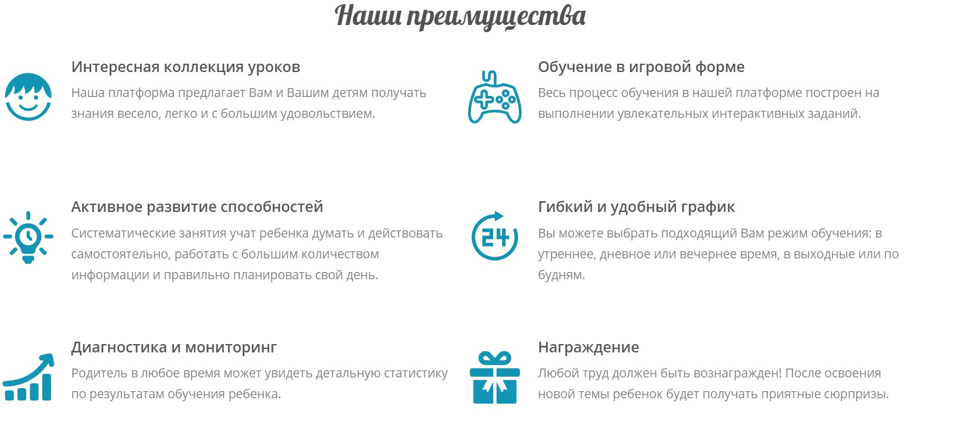

С нами интересно! Будьте в курсе!

Сделайте процесс усвоения нового материала увлекательным и простым.
Главная цель нашего проекта
– привлечь интерес ребенка к изучению основных школьных предметов.
Следите за прогрессом своего ребенка ежедневно!
Еще одним огромным преимуществом eSchool.pro являются детальные отчеты по процессу обучения для родителей. У Вас будет возможность в режиме реального времени видеть все достижения, а также пробелы в учебе Вашего ребенка.

СКАЗБУКА
Это бесконечное приключение, в котором обучающие игры и мультики добавляются каждый месяц.

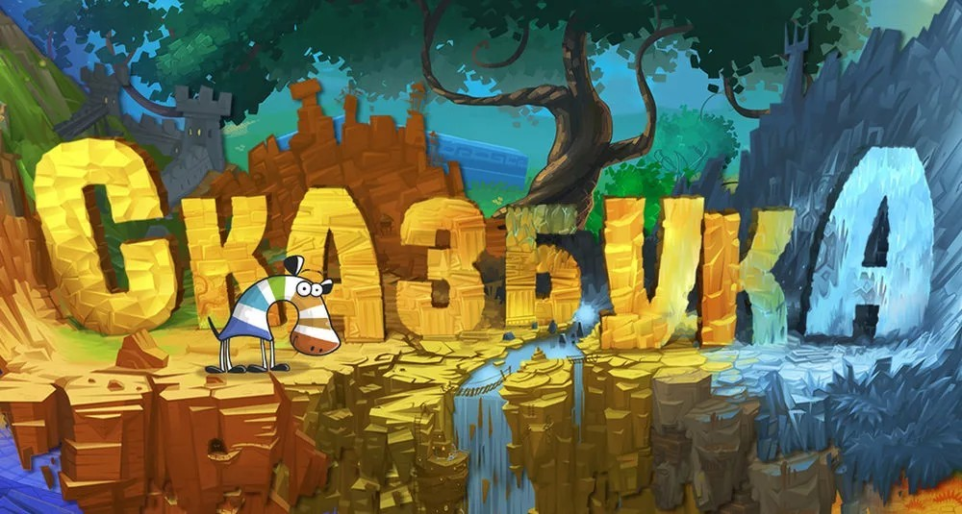

Наши преимущества
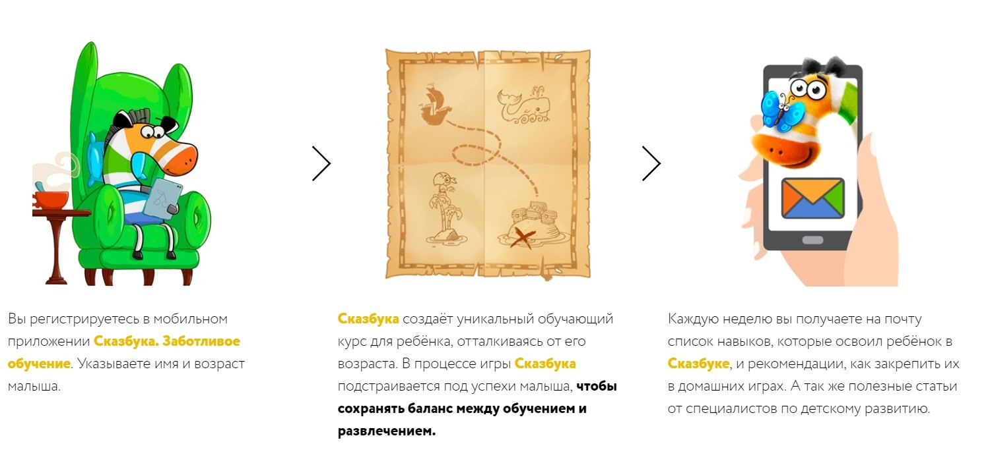

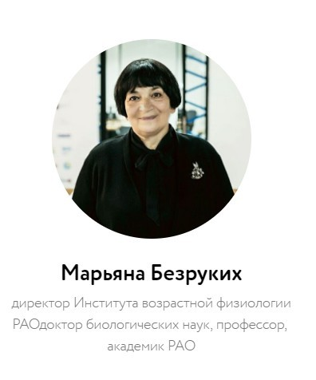Научные консультанты СКАЗБУКИ

Содержание ДЛЯ РОДИТЕЛЕЙ

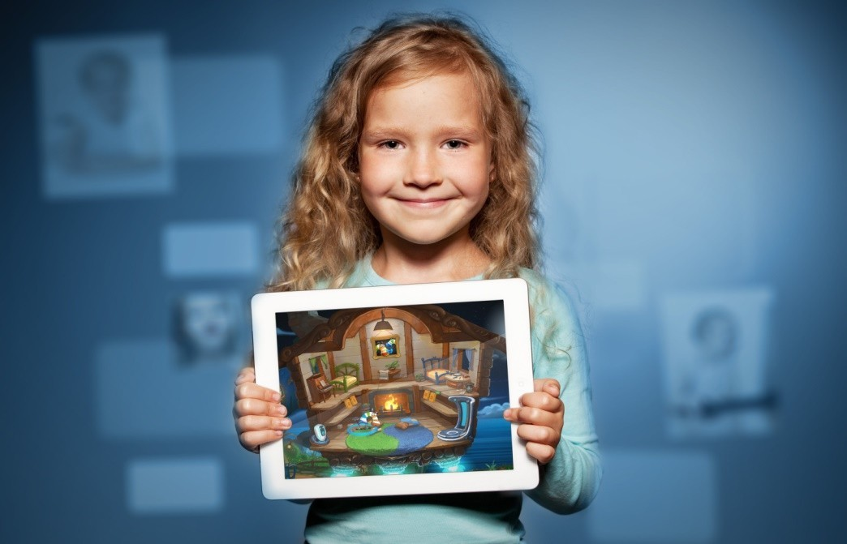
Платформа содержит развивающие игры по арифметике, чтению, изучению английского языка, развитию эмоционального интеллекта.
Каждую неделю родитель получает отчёт о навыках, которые ребёнок освоил в Сказбуке. Отчёт также содержит уникальные статьи от педагогов и экспертов по воспитанию, которые помогут закрепить полученные навыки

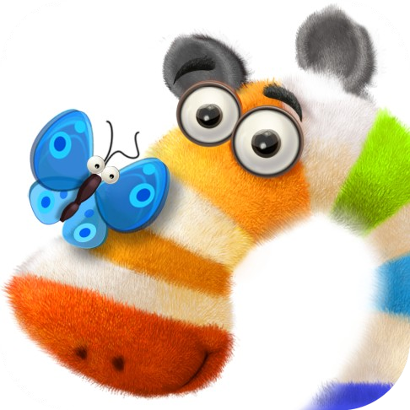

IQша
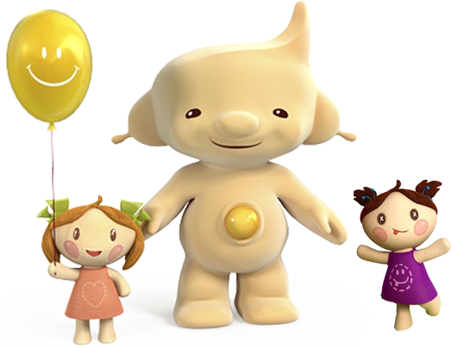
Красочный портал для детей, которые в сопровождении забавного и дружелюбного малыша Айкьюши, главного героя сайта, узнают много интересного об окружающем мире. Создатели называют свой проект сервисом дистанционного образования — на сайте множество интеллектуальных заданий и тестовых упражнений для детей

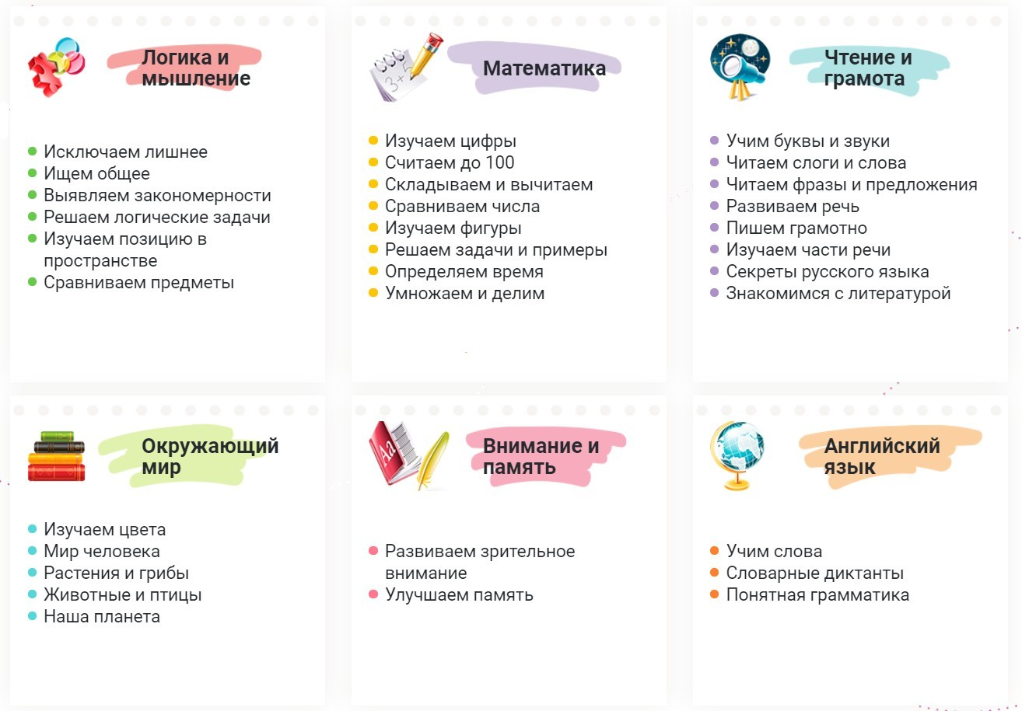
Наши преимущества

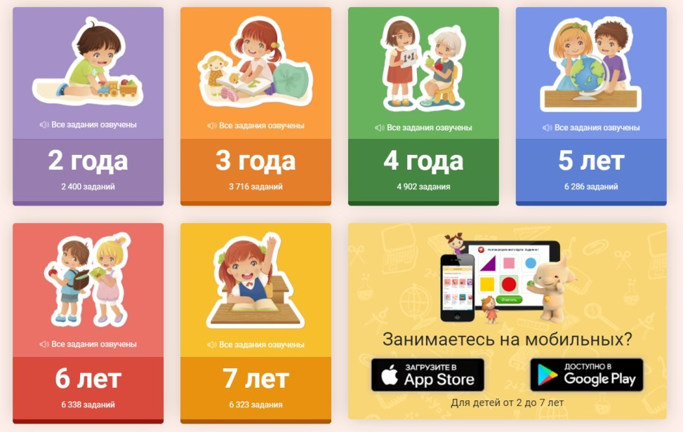
Все задания и игры направлены на гармоничное развитие правого и левого полушарий мозга. Эффективно помогают осваивать необходимые навыки для поступления в школу. Все задания сопровождаются озвучкой от профессиональных дикторов, что упрощает обучение детей, не умеющих читать.

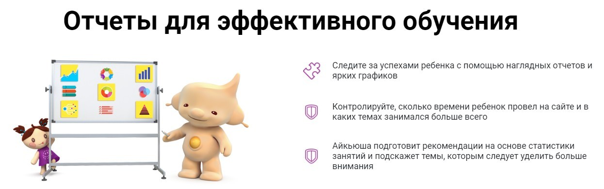

Мы сохраняем все успехи ребенка и показываем вам, чему стоит уделить особое внимание. Составляйте собственные программы обучения, чтобы ребенок гармонично развивался во всех нужных направлениях.

Разумка

Первая образовательная онлайн-платформа

Интерактивные задания интересные задачи, игры, награды и сертификаты для малышей и школьников

Учеба по международным российским стандартам
Программы и задания разработаны согласно международных стандартов Common Core и федеральных образовательных стандартов России

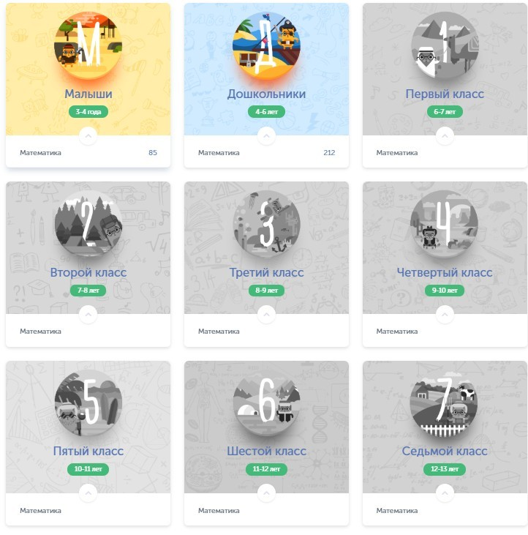
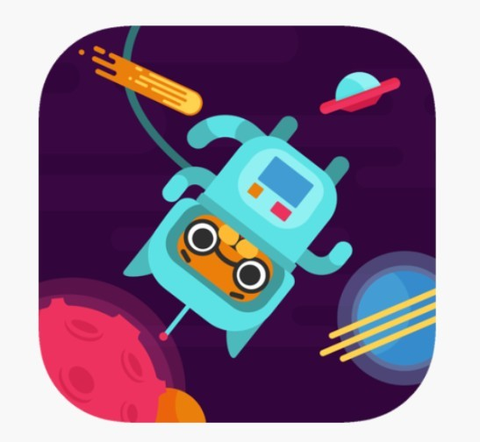

Учись учиться Эффективное образование становится возможным! Создай свою идеальную формулу обучения.
Работай над ошибками и добивайся успехов вместе с «Разумкой».

Инновационное образование
Наши программы покрывают образовательные стандарты и подают информацию персонально. Игровые задания мотивируют ребенка мыслить нешаблонно и использовать усвоенные навыки. «Разумка»
Новые технологии

учит сложному легко. Учиться где и когда удобно - такую возможность дают нам новые технологии. Ребенок взаимодействует с «Разумкой» в режиме реального времени с актуальными для него ситуациями и персонажами. Таким образом налаживается учебный процесс, в котором ученик уже не просто слушатель, а активный деятель.

Чевостик

Это большая интерактивная энциклопедия в аудиоформате. Новые истории, игры и тесты появляются каждый месяц. Сейчас на сайте доступно около 30 рассказов на самые разные темы.

Сам сайт представляет собой большую карту с разными маршрутами (вам непременно захочется провести несколько минут, просто разглядывая красивые иллюстрации).
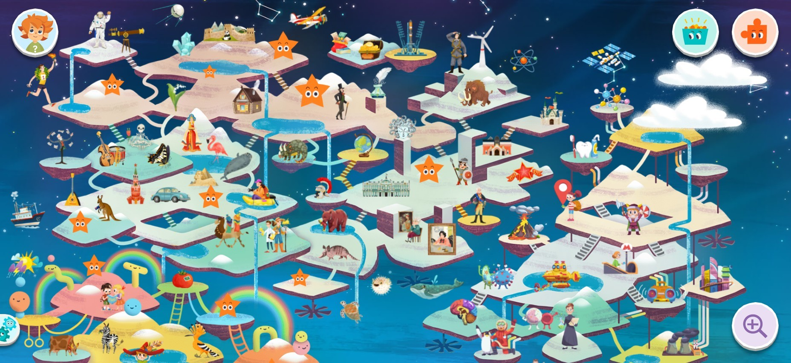

Вместе с главным героем Чевостиком ребёнку предстоит узнать много нового. Нажимайте на картинки, расположенные на карте, чтобы узнать, о чём тот или иной раздел сайта.

Контент разрабатывает огромная команда сценаристов, звукорежиссёров, корректоров, актёров и так далее.

Для родителей тоже есть свои бонусы. Например, можно смотреть достижения ребёнка, а также читать статьи и комментарии специалистов в блоге проекта.

